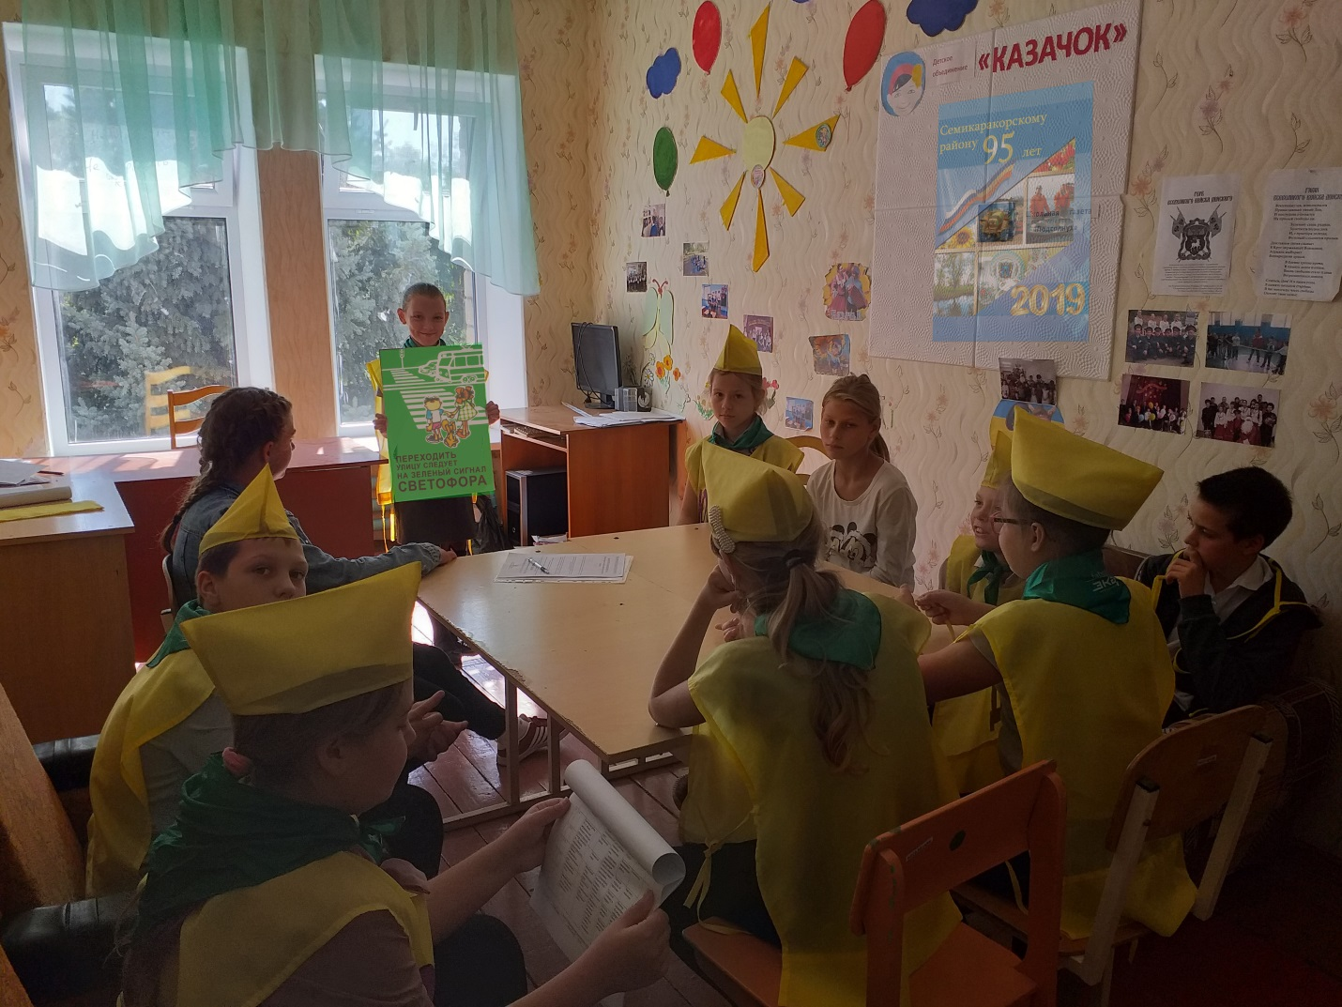

Отряд ЮИД «Светофор» МБОУ Слободская СОШ разработал и изготовил тематические памятки-листовки, наглядную агитацию, направленную на профилактику детского дорожно-транспортного травматизма.